Результаты городского Фестиваля прикладного и технического творчества
«Мир моих увлечений»
С целью выявления и распространения опыта творчески работающих учителей технологии на базе МКОУ ДПО «Центр повышения квалификации и ресурсного обеспечения муниципальной системы образования» города Кирова со 2 по 31 марта 2020 года состоялся Фестиваль прикладного и технического творчества «Мир моих увлечений».
Фестиваль проводился среди учителей технологии муниципальных и государственных образовательных организаций и носил статус городского. Изделия в различных техниках исполнения представили 23 педагога из 12 общеобразовательных учреждений:
МБОУ МУК №4 г. Кирова
МОАУ СОШ с УИОП №10 г. Кирова
МБОУ СОШ №16 города Кирова
МБОУ СОШ №32 города Кирова
МБОУ СОШ №39 г. Кирова
МБОУ СОШ №40 г. Кирова
МБОУ СОШ №45 им. А.П. Гайдара г. Кирова
МБОУ СОШ с УИОП № 47 города Кирова
МБОУ СОШ №55 г. Кирова
МБОУ СОШ № 59 г. Кирова
МБОУ «СОШ № 71» города Кирова
МБОУ ЛГ
Экспертная комиссия оценила представленные работы и подвела итоги, согласно критериям оценки. Наши педагоги, принявшие участие в данном мероприятии, добились высоких результатов: 5 из них стали победителями, 4 – призерами.
Результаты участия учителей МБОУ МУК №4 г. Кирова
№ п/п. | Ф.И.О. педагога | ОО | Должность | Название работы  (техника) | Награда
1. | Казаков Николай Павлович | МБОУ МУК №4 г. Кирова | Учитель | «Дом мечты»  Обработка древесины (выпиливание) | Победитель
2. | Власов Александр Иванович | МБОУ МУК №4 г. Кирова | Учитель | «Волшебство своими руками»  Обработка древесины (выпиливание) | Победитель
3. | Буренина Татьяна Васильевна | МБОУ МУК №4 г. Кирова | Учитель | «Элегантное кружево»  Волшебная нить  (Вязание крючком) | Победитель
4. | Васенин Леонид Михайлович | МБОУ МУК №4 г. Кирова | Учитель | «Райский уголок»  Обработка древесины (выпиливание) | Победитель
5. | Кондаков Сергей Николаевич | МБОУ МУК №4 г. Кирова | Учитель | «Чудо - стул»  Обработка древесины (выпиливание) | Победитель
6. | Трубина Валентина Аркадьевна | МБОУ МУК №4 г. Кирова | Учитель | «Лоскутное чудо»  Лоскутное шитье  (пэчворк) 4 шт. | Призер
7. | Чащина Ольга Арсеньевна | МБОУ МУК №4 г. Кирова | Учитель | «Вятушка»  Роспись на ткани (батик) | Призер
8. | Павлова Анна Николаевна | МБОУ МУК №4 г. Кирова | Методист, педагог дополнительного образования | «Веснянка»  Декоративная игрушка (текстильная кукла) | Призер
9. | Степанова Тамара Витальевна | МБОУ МУК №4 г. Кирова | Учитель | «Звездное небо»  Лоскутное шитье  (пэчворк) | Призер
Администрация ЦПКРО выражает искреннюю благодарность коллегам за активное участие в работе Фестиваля «Мир моих увлечений» и желает дальнейших творческих успехов. Администрация МБОУ МУК №4 г. Кирова присоединяется к выражению благодарности и пожеланиям дальнейших побед.
Коллеги! Мы вами гордимся!
На фото: изделия, представленные на Фестиваль «Мир моих увлечений» учителями технологии МБОУ МУК №4города Кирова.
Методист: Павлова А.Н.

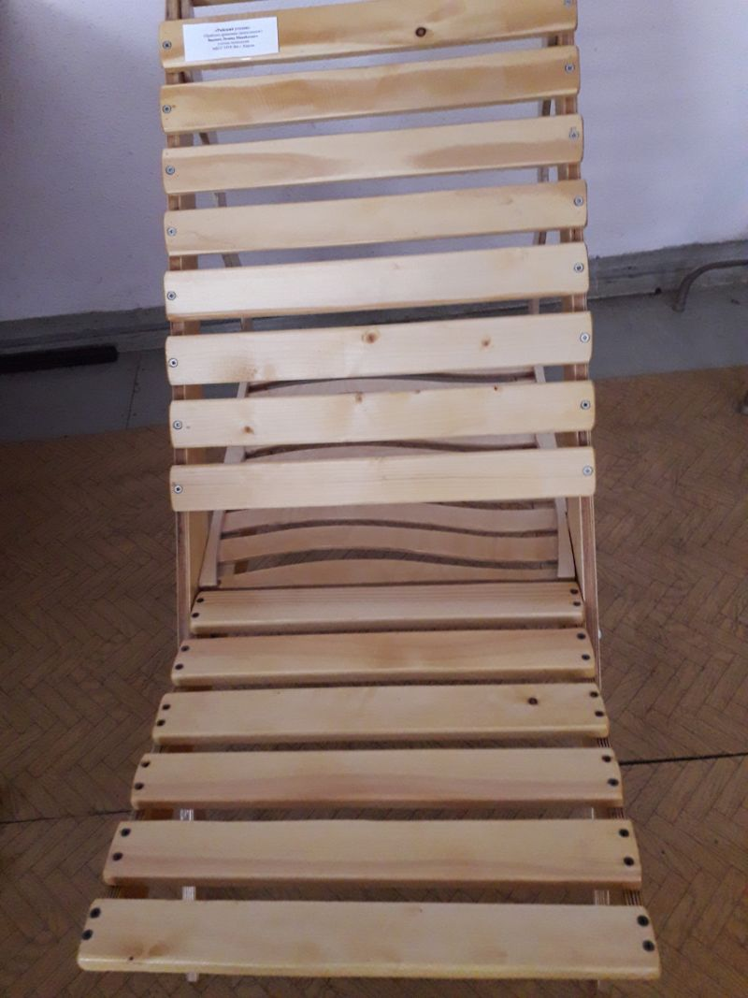
Фото работы Васенина Леонида Михайловича
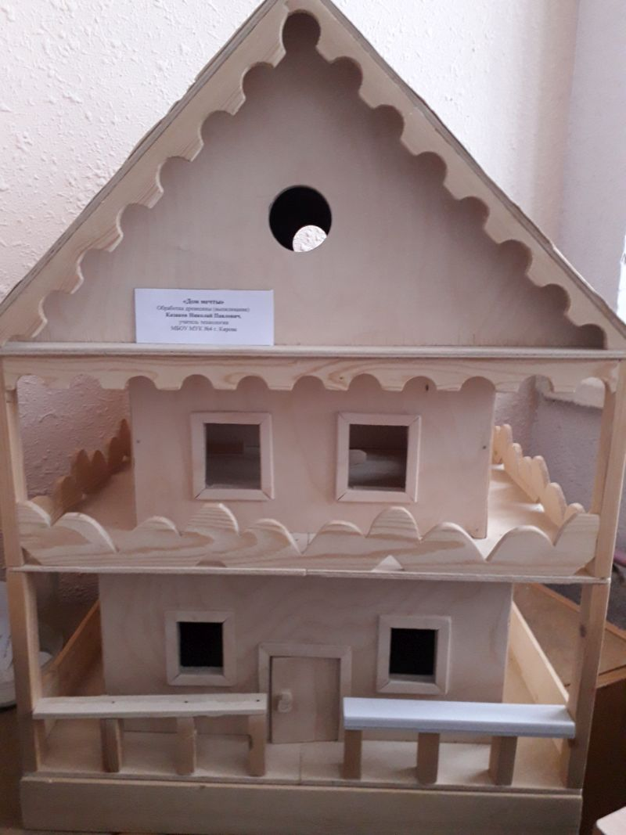

Фото работы Казакова Николая Павловича
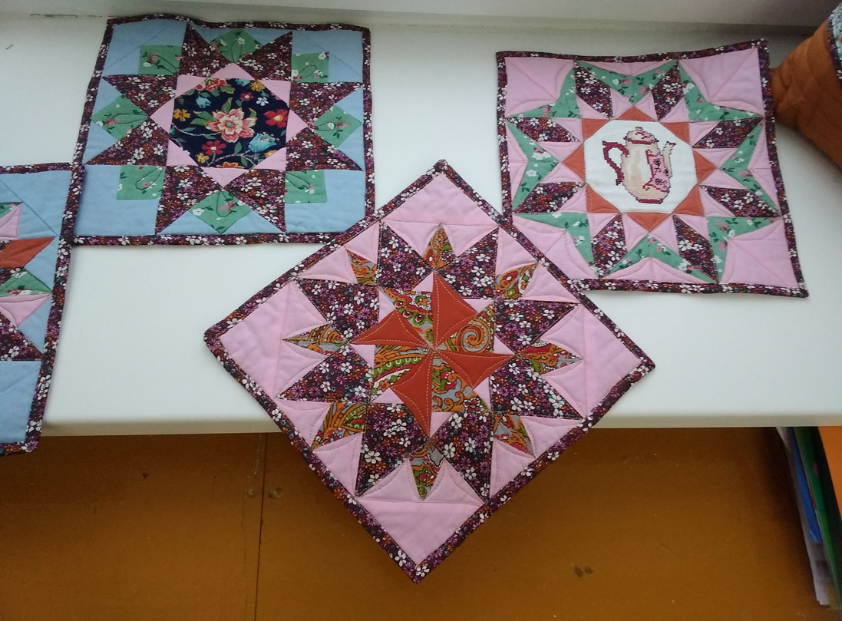

Фото работы Трубиной Валентины Аркадьевны

